Liebe Kolleginnen und Kollegen der Ö.B.U.!

Geschätzte Freunde der Bar!

**Am 25. März halten wir dieses Jahr den 24.sten Arlberg Cup ab. Der Bewerb findet wie immer in St. Anton, an der Bergstation des Rendl, statt.**

**Achtung: Ersatztermin wenn notwendig wird bei Absage bekanntgegeben!**

**Organisiert und durchgeführt wird dieser Bewerb von der Österreichischen Barkeeper Union, Sektion West, Hr. Stefan Höllinger in Zusammenarbeit mit der Firma Top Spirit Austria, vertreten durch Herrn Werner Eisenbeutel und Helmuth Hirschegger sowie Hr. Richard Lechtaler von den St. Antoner Bergbahnen.**

Zu kreieren ist ein Fancy Long Drink mit mind. **2cl Appleton Rum** und mind.

0,5cl eines **Bols** **Likörs** oder **Bols Foam** nach freier Wahl.

**Vom Veranstalter werden gestellt:**

**Appleton Rum White**, **Special Gold und EstateVX.**

**Bols Liköre und Bols Foam** welche in Österreich erhältlich sind!!!!!!!!!!!!!!

Eiswürfel (kein Crushed Eis!!)

!!Gläser sind aufgrund der Kategorie selber mitzubringen!!

Alle anderen Produkte sowie Arbeitsgeräte sind selbst mitzunehmen!!

Es wird darum ersucht das auch die restlichen Zutaten an Spirituosen, Likören und Sirupen soweit möglich aus dem Portfolio der Fa. Top Spirit verwendet werden.

Der Bewerb startet am **25.03.2012 um 11.30 Uhr** an der Rendl Alm Eisbar.

Achtung!! Die Veranstaltung startet auf jeden Fall pünktlich. Es gibt nach der Ziehung (10.45Uhr) der Startnummern keine **Umreihung** mehr!!

Wer bis 10.45 Uhr nicht anwesend ist, bekommt eine Startnummer Zugelost.

**Reglement für den Bewerb:**

Es sind 4 Drinks zuzubereiten. Filler Angaben in cl;

Zeitlimit 6 Minuten für 4 Drinks; max. 6 Produkte; max. 7cl Alkoholika, Garnitur muss essbar sein und darf nicht aus vorgefertigten Produkten (z.B. Konditorware) bestehen (muss im Vorbereitungsraum hergestellt werden!!!) Die Verwendung von vorgefertigten gefrorenen Ingredienzen ist ebenfalls nicht erlaubt.

Detailliertes Reglement ist der Aussendung beigegeben!

Die Anmeldungen sind bis **18.03.2012** an die auf dem Rezeptformular angegebenen Adresse bzw. E-Mail Adresse zu senden. Die E – Mail [arlbergcup@a1.net](mailto:arlbergcup@a1.net) ist bis 18.03.12 24.00 Uhr online und wird nachher abgeschaltet. Somit ist keine Anmeldung mehr möglich.

Fax für Anmeldungen mit gleichem Enddatum: +43/(0)5522/ 77 362 nur möglich zwischen 09.00 und 18.00 Uhr!!!!!

Mit kollegialen Grüßen

Stefan Höllinger

Vizepräsident Ö.B.U.

Vorsitzender Sektion West

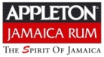Top Spirit.jpg

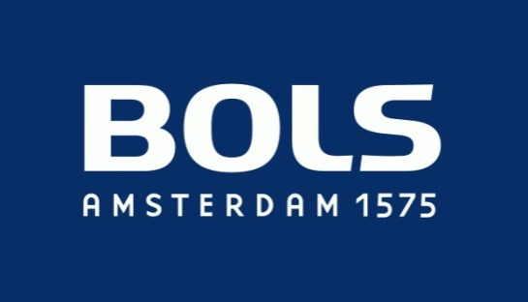

**24. Arlberg Cup**

der Ö.B.U. - Sektion West

**Rezeptformular Klassik**

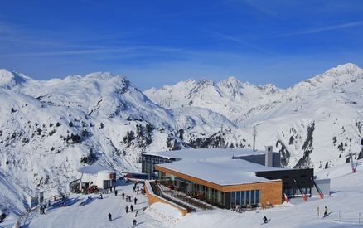

Wettbewerb: Arlberg Cup der ÖBU Datum: 25.03.2012

Ort: Rendl Alm, St. Anton

Getränkeart: Fancy Long Drink

Teilnehmer:

Beruf:

Wohnadresse:

Betriebsadresse:

Telefon Privat:

Telefon Betrieb:

E - Mail Adresse:

Staat:

Name Mixgetränk:

|  |  |  |
| --- | --- | --- |
| Menge: | Zutaten: | Firma: |
|  | Appleton Rum | Top Spirit |
|  | Bols | Top Spirit |
|  |  |  |
|  |  |  |
|  |  |  |
|  |  |  |

Garnitur:

ZUBEREITUNG:

Shaker Gästeglas Barglas E-Mixer Blender

Ich werde am Wettbewerb selbst teilnehmen und bin mit

den Regeln Einverstanden!

__________________ _____________________

Ort/Datum Unterschrift

Ö.B.U. Österreichische Barkeeper Union – Sektion West

Vorsitz: **Höllinger Stefan**, Vicepresident

Auf der Bleiche 26, 6820 Frastanz

Tel.: 0664/260 86 35 E-Mail: arlbergcup@a1.net